**EJERCICIO**

Convertir:

* 30 km a m

30 km. $\frac{1000 m}{1 km}$ = 30000m

* 6 horas a seg

6 h. $\frac{3600seg}{1 h}$ =21 600 seg

* 25km/hor a m/seg

25 $\frac{km}{h}$. $\frac{1000 m}{1 km}$. $\frac{1h}{3600seg}$ = 6,94 $\frac{ m}{seg}$

Convertir

* 790 m a km = 0,79 km espacio o distancia
* 5400seg a min = 900min tiempo
* 378 $\frac{m}{seg}$ a $\frac{km}{h}$ = 1360,8 km/h velocidad

**FORMULAS**

**V = $\frac{S}{t}$ S = V.t t = $\frac{s}{V}$**

Hallar la velocidad para la partícula que desarrolla el siguiente movimiento:

|  |  |  |
| --- | --- | --- |
| TIEMPO (seg) | DISTANCIA (m) | VELOCIDAD (m/seg) |
| 1 | 2 | 2 |
| 2 | 8 | 4 |
| 3 | 10 | 3,3 |
| 4 | 11 | 2,75 |
| 5 | 26 | 5,2 |

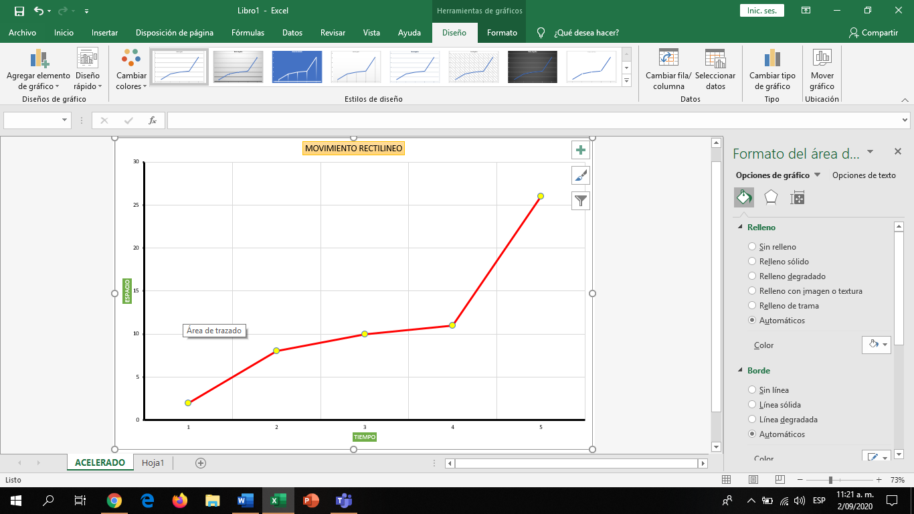

|  |  |  |
| --- | --- | --- |
| TIEMPO (seg) | DISTANCIA (m) | VELOCIDAD (m/seg) |
| 1 | 3 | 3 |
| 2 | 6 | 3 |
| 3 | 9 | 3 |
| 4 | 12 | 3 |
| 5 | 15 | 3 |
| 6 | 18 | 3 |

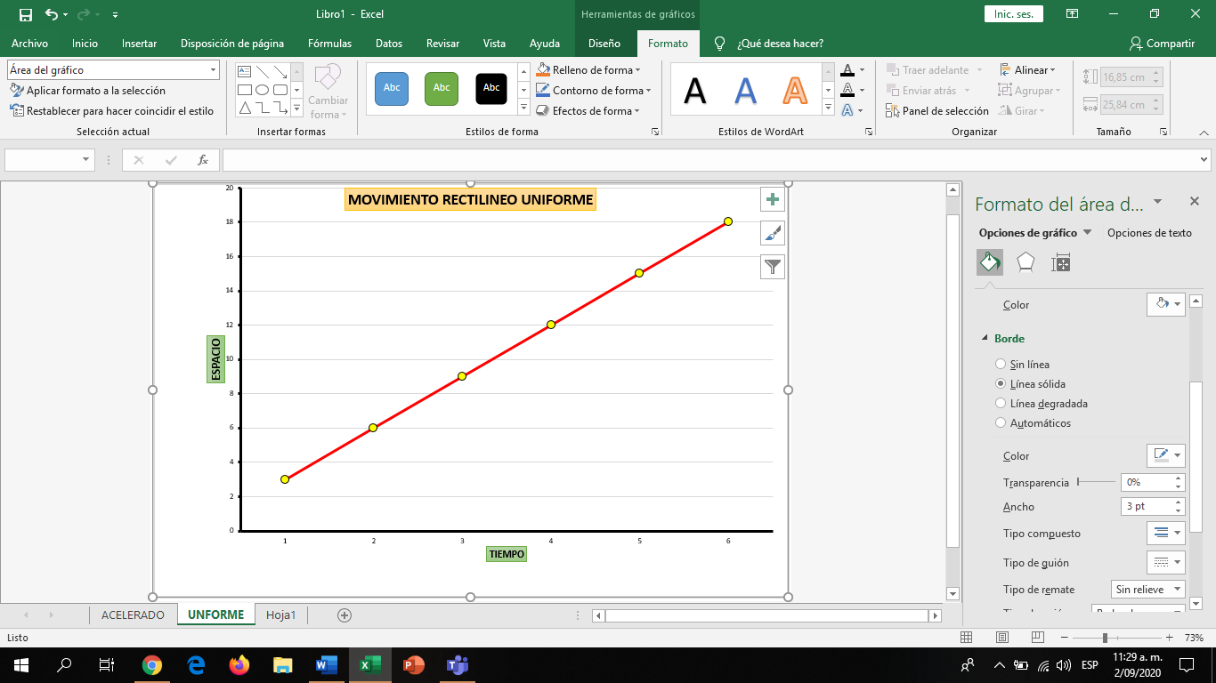

**GRAFICA DE LA VELOCIDAD**

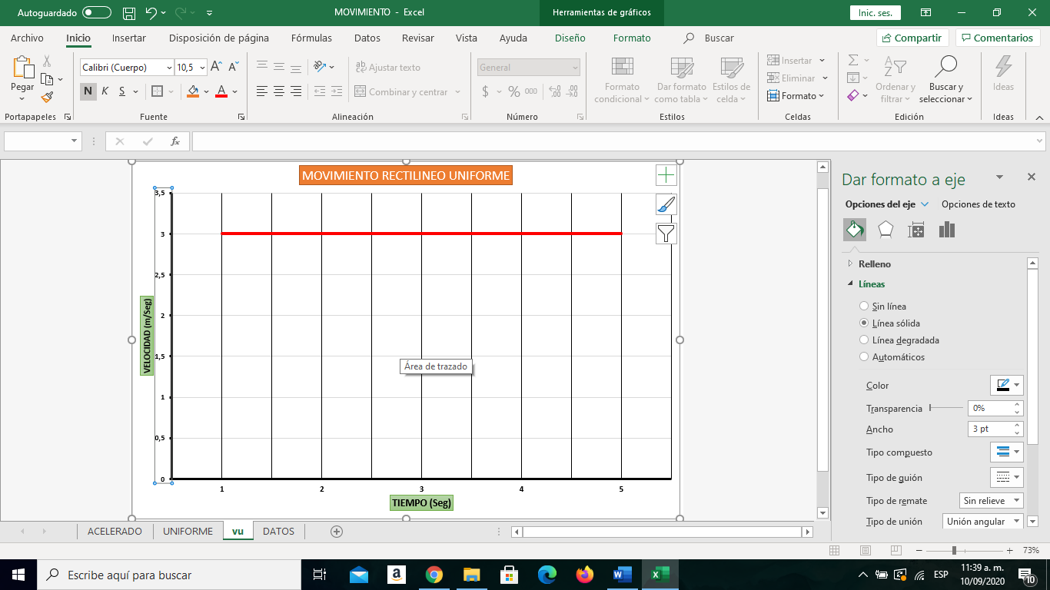

|  |  |  |
| --- | --- | --- |
| TIEMPO (HOR) | DISTANCIA (Km) | VELOCIDAD (Km/h) |
| 1 | 50 | 50 |
| 2 | 70 | 35 |
| 3 | 120 | 40 |
| 4 | 200 | 50 |
| 5 | 210 | 42 |
| 6 | 270 | 45 |

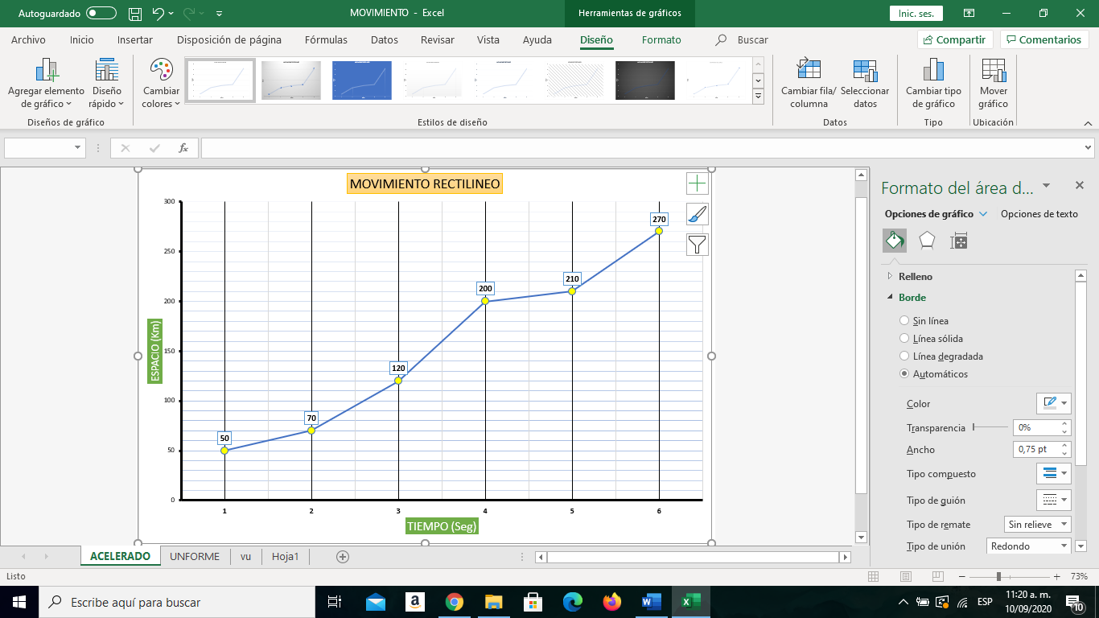

|  |  |  |
| --- | --- | --- |
| TIEMPO (HORA) | DISTANCIA (Km) | VELOCIDAD (Km/h) |
| 1 | 40 | 40 |
| 2 | 80 | 40 |
| 3 | 120 | 40 |
| 4 | 160 | 40 |
| 5 | 200 | 40 |
| 6 | 240 | 40 |

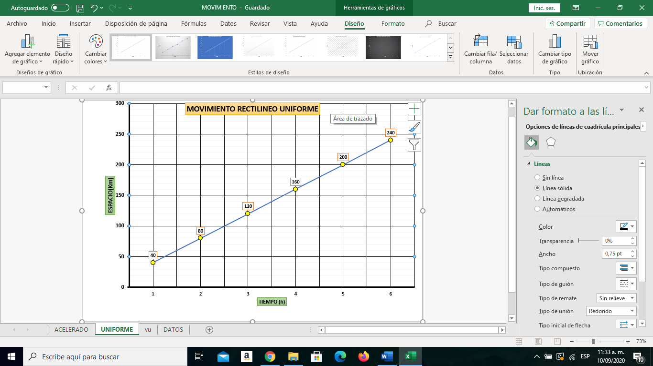

**GRAFICA DE LA VELOCIDAD**

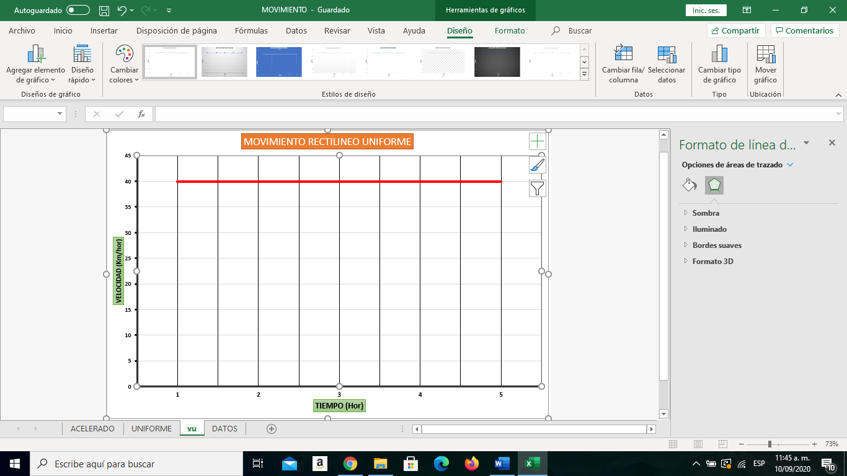

PROBLEMAS

[PROBLEMA DE MOVIMIENTO UNIFORME 1](https://www.youtube.com/watch?v=loRTXg376c4)

[PROBLEMA DE MOVIMIENTO UNIFORME 2](https://www.youtube.com/watch?v=r2ZtYD_hxDw)

[PROBLEMA DE MOVIMIENTO UNIFORME 3](https://www.youtube.com/watch?v=d9OFM7m3cVo)